МОДЕЛЬ ОЦЕНКИ РИСКА ПОЛУЧАТЕЛЯ
ПО ГРАФУ ТРАНЗАКЦИЙ
Как устроен эксперимент, как работает модель, что она выдаёт
и что ещё можно исследовать
31.10.2026

1. Коротко: что делает модель
Модель отвечает на вопрос банка в момент перевода: насколько вероятно, что счёт получателя — «дроп», то есть подставной счёт, через который проводят чужие (похищенные или «грязные») деньги. Ответ строится не по самому переводу, а по истории счёта и его связям с другими счетами: от скольких людей он получал деньги, как быстро пересылал их дальше, с какими счетами связан и насколько подозрительны они сами.
На выходе модель для каждого счёта выдаёт:
– вероятность «дропа» — число от 0 до 100 %; «12 %» значит, что примерно 12 из 100 счетов с такой оценкой действительно «дропы»;
– решение — «высокий риск» (вероятность ≥ 18 %), «повышенный риск» (≥ 6 %), «низкий риск», или «недостаточно данных», если счёт ни разу не встречался;
– объяснение — чем счёт отличается от типичного честного получателя и как выглядит его окружение в графе.
Почему это нужно именно банку, а не расширению: браузер видит страницу, но не знает, кому принадлежит карта или счёт. Историю переводов видит только банк. Банк России обязывает банки проверять получателя по базе ФинЦЕРТ [11], но в неё попадают уже «засветившиеся» счета. Модель по графу позволяет заметить «дропа» по поведению — раньше жалоб.

2. Данные: что предполагает датасет
Настоящие банковские переводы закрыты банковской тайной, поэтому исследования используют синтетические данные. Выбран датасет IBM AMLworld (Altman и соавторы, NeurIPS 2023) [1], вариант HI-Small.

2.1. Что моделирует генератор
Генератор создаёт «виртуальный мир»: тысячи банков в разных странах, их клиенты — компании, партнёрства, индивидуальные предприниматели, государственные счета, — и их повседневные платежи: зарплаты, оплата поставщиков, покупки, реинвестирование. Поверх честной активности часть агентов занимается отмыванием денег. Ключевое преимущество синтетики: известна истинная метка каждого перевода — в реальных данных банки знают лишь малую долю случаев.
Важное допущение датасета: видны переводы между всеми банками сразу — так видит картину регулятор (или консорциум банков), а не один банк. В реальном банке граф был бы неполным: счета других банков видны только как контрагенты.
Таблица 1 – Состав HI-Small
Показатель | Значение
Переводов | 5 078 345 (1–18 сентября 2022 г.)
Счетов | 515 088 в ~30 тыс. банков
Валют / способов оплаты | 15 / 7 (ACH, чек, карта, наличные, wire, биткоин, реинвестирование)
Переводов с меткой «отмывание» | 5 177 (0,10 %)
Из них в размеченных схемах | 3 209 в 370 схемах восьми типов (файл HI-Small_Patterns.txt)
Дополнительно | тип владельца и страна банка каждого счёта (HI-Small_accounts.csv)

2.2. Только ли «дропы»? Какие схемы есть
Метка датасета — отмывание денег а не мошенничество в узком смысле. Но счёт-получатель через который проходят чужие деньги и есть «дроп» на которого мошенники выводят средства жертв. Поэтому в нашей постановке «дроп» = счёт получивший хотя бы один отмываемый перевод: таких 3 984 из 284 394 получателей (1 4 %).
Внутри отмывания генератор использует 8 схем (таблица 2). Около 62 % отмываемых переводов входят в размеченные схемы; остальные — «одиночные» переводы агентов-отмывателей вне шаблонов.
Таблица 2 – Схемы отмывания в IBM AMLworld
Схема | Как выглядит | Случаев
Веер на вход | Много счетов переводят на один — типичный «дроп», собирающий деньги жертв. | 40
Веер на выход | Один счёт рассылает деньги на много счетов — дробление суммы. | 48
Двудольная | Группа счетов-источников переводит группе счетов-получателей. | 49
Разброс-сбор | Деньги расходятся по посредникам и снова собираются на одном счёте. | 44
Сбор-разброс | Деньги собираются на одном счёте и затем расходятся по многим. | 51
Случайная | Цепочка переводов без чёткой формы. | 41
Стопка | Несколько слоёв посредников, деньги идут «этажами». | 43
Цикл | Деньги проходят по кругу через несколько счетов и возвращаются — запутывание следов. | 54

Сильная особенность генератора: 87 % отмываемых переводов сделаны способом ACH (4 483 из 5 177), тогда как среди всех переводов ACH — лишь 12 %. Модели этим пользуются, поэтому в объяснениях «доля входящих ACH» часто оказывается главным отличием. Это артефакт синтетики, о котором нужно сказать в работе.

2.3. Почему граф «маленький»
Весь граф большой: 515 088 вершин и 647 939 связей. Но у типичного счёта очень мало контрагентов: медианное число отправителей у получателя — 2 (у «дропов» — 3), лишь у 1 % счетов больше 10. Поэтому окружение одного счёта в имитации перевода выглядит скромно — 2–4 соседа. Схемы отмывания крупнее: до 30 счетов и десятков переводов — их можно посмотреть во вкладке «Исследование схем».

3. Как устроен эксперимент

3.1. Граф
Вершина графа — банковский счёт (идентификатор банка + номер счёта). Направленное ребро A → B означает, что со счёта A хотя бы раз переводили деньги на счёт B. Повторные переводы между одной парой объединяются в одно ребро. Переводы самому себе (реинвестирование) исключены.

3.2. Признаки счёта
Для каждого счёта вычисляются 17 чисел — без использования метки отмывания:
– число входящих и исходящих переводов, суммы входящих и исходящих (в долларах по курсу 2022 г.);
– число разных отправителей и разных получателей;
– доля пересланного дальше (исходящие / входящие);
– доля исходящих переводов в течение суток после первого поступления — признак «транзитного» счёта;
– дней активности, число разных валют на входе;
– доли входящих переводов по 7 способам оплаты.
Для модели счётчики и суммы логарифмируются (они различаются на порядки) и стандартизуются.

3.3. Модели
Сравниваются четыре подхода — от простого к сложному. Это требование ТЗ (F34): показать, что даёт именно графовый подход.
1) Правило «много отправителей». Без обучения: чем больше разных отправителей, тем выше риск. Базовая линия «здравого смысла».
2) Логистическая регрессия. Линейная модель по 17 признакам самого счёта. Не видит соседей.
3) Градиентный бустинг. Деревья решений по признакам счёта плюс усреднённым признакам его отправителей и получателей — «графовые признаки, посчитанные вручную».
4) GraphSAGE. Графовая нейросеть [2], которая сама учится собирать информацию от соседей.

3.4. Как работает GraphSAGE
Каждый счёт хранит вектор чисел (сначала — его 17 признаков). На каждом слое сети счёт «смотрит» на соседей и пересчитывает свой вектор:
h' = ReLU( W0 · h + W1 · среднее(h отправителей) + W2 · среднее(h получателей) )
W0, W1, W2 — обучаемые матрицы весов, ReLU — функция, обнуляющая отрицательные значения. Отправители и получатели учитываются отдельно, потому что для отмывания важно направление денег (так же поступают Egressy и соавторы [3]). После двух слоёв вектор счёта содержит сведения о соседях соседей. Последний слой превращает вектор из 64 чисел в одно число — оценку риска.
Обучение: 300 эпох, оптимизатор Adam, скорость обучения 0,02. Так как «дропов» всего 1,4 %, ошибка на них взвешивается сильнее (в ~70 раз), иначе сеть научилась бы всегда отвечать «честный». Лучшая эпоха выбирается по качеству на проверочной выборке.

3.5. Честная проверка
Счета-получатели случайно делятся на три части (с сохранением доли «дропов»): 70 % — обучение, 15 % — проверочная (подбор порогов и калибровка), 15 % — тест. Все итоговые цифры — только на тестовых счетах, которых модель при обучении не видела.

3.6. Калибровка и решение
Сырая оценка сети не является вероятностью (из-за взвешивания классов она завышена). Её калибруют изотонической регрессией [6] на проверочной выборке — монотонной функцией, которая переводит оценку в долю «дропов» среди счетов с такой оценкой. Пороги: «высокий риск» — порог максимального F1 (18 %); «повышенный» — порог, при котором ложно тревожат 5 % честных счетов (6 %).

4. Результаты
Главная метрика — PR-AUC (площадь под кривой «точность — полнота»): при редком классе она информативнее ROC-AUC [7]. Случайное угадывание даёт ≈ 0,014.
Таблица 3 – Качество моделей на тестовой выборке (42 660 получателей, 598 «дропов»)
Модель | PR-AUC | ROC-AUC | Полнота при 1 % ложных тревог | Точность топ-100
Правило: много разных отправителей | 0,033 | 0,679 | 6 % | 10 %
Логистическая регрессия (признаки счёта) | 0,054 | 0,798 | 6 % | 9 %
Градиентный бустинг (признаки счёта + соседей) | 0,326 | 0,934 | 29 % | 95 %
GraphSAGE — графовая нейросеть | 0,367 | 0,932 | 36 % | 92 %

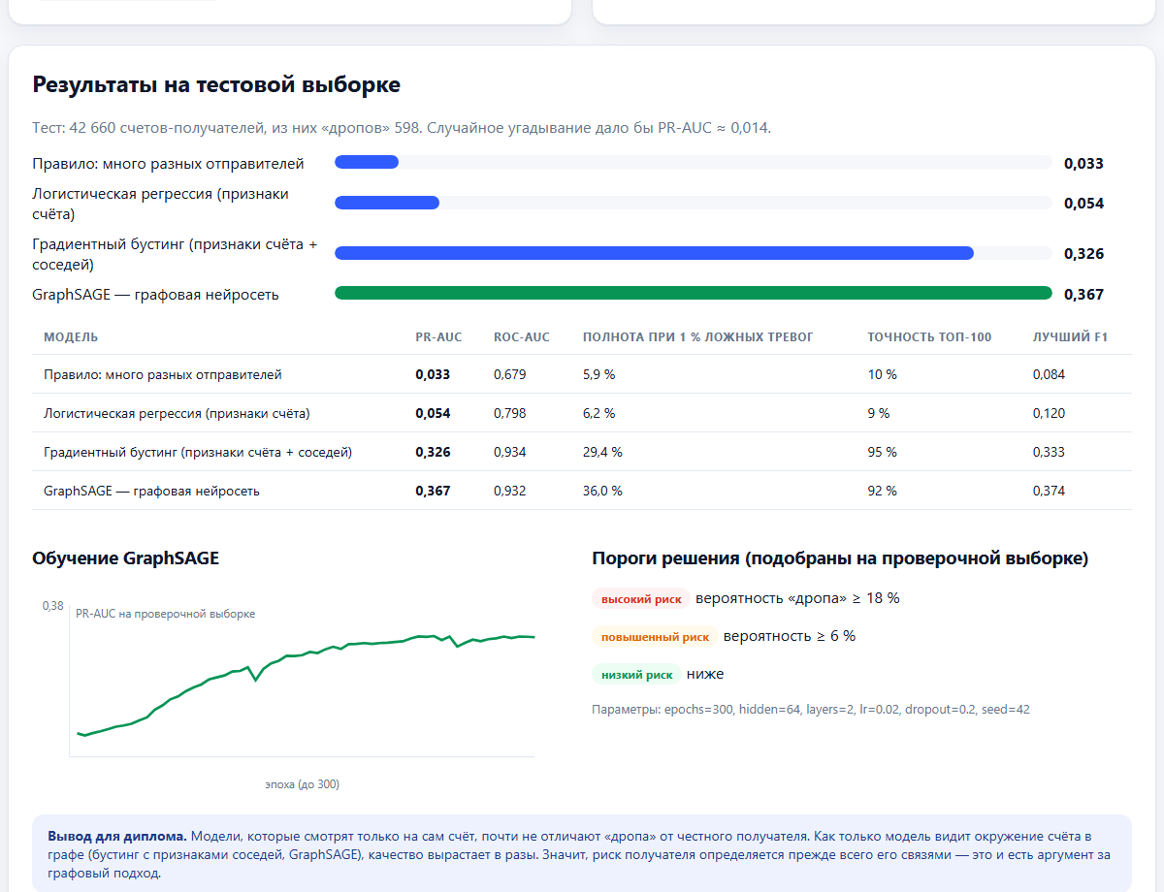
Рисунок 1 – Результаты моделей и кривая обучения GraphSAGE в лаборатории
Вывод. Модели, которые смотрят только на сам счёт, почти не отличают «дропа» от честного получателя (PR-AUC 0,03–0,05). Как только модель видит окружение счёта, качество вырастает в 6–7 раз (0,33–0,37). GraphSAGE лучше всех по PR-AUC и полноте: при 1 % ложных тревог находит 36 % «дропов», а среди 100 самых подозрительных счетов 92 — настоящие «дропы». Значит, риск получателя определяется прежде всего его связями.

5. Отдельное исследование: что модель понимает о схемах
Файл с размеченными схемами позволяет выйти за рамки «дроп или нет» и сделать самостоятельное исследование машинного обучения на этом датасете.

5.1. Какие схемы распознаются
Таблица 4 – Доля тестовых получателей схемы, получивших «высокий риск»
Схема | Получателей в тесте | Найдено
Разброс-сбор | 44 | 77 %
Сбор-разброс | 72 | 74 %
Веер на вход | 3 | 67 %
Веер на выход | 52 | 58 %
Цикл | 38 | 50 %
Случайная | 33 | 45 %
Стопка | 80 | 29 %
Двудольная | 34 | 15 %

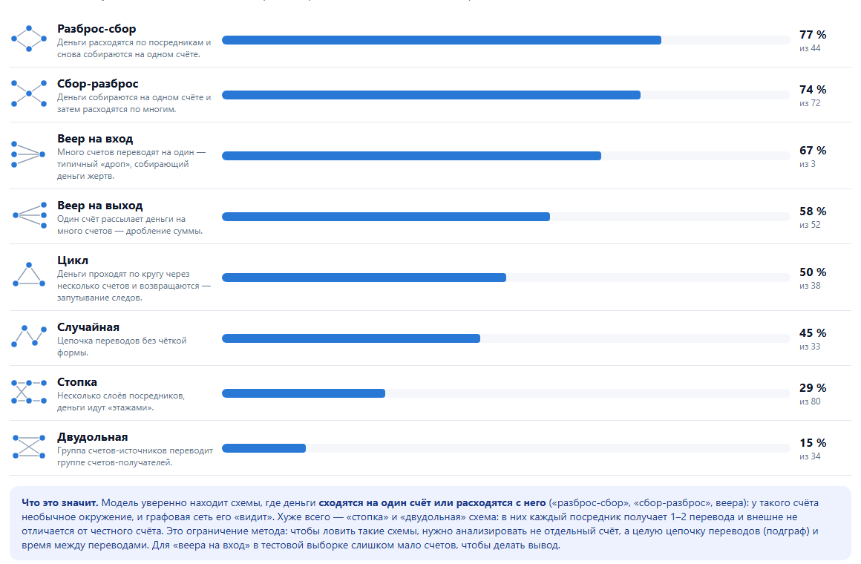
Рисунок 2 – Распознавание схем отмывания моделью GraphSAGE
Модель хорошо находит схемы, где деньги сходятся на один счёт или расходятся с него («разброс-сбор» 77 %, «сбор-разброс» 74 %): у такого счёта необычное окружение. Хуже всего — «стопка» (29 %) и «двудольная» схема (15 %): каждый посредник получает 1–2 перевода и по своей окрестности не отличается от честного счёта. Чтобы ловить такие схемы, нужно анализировать цепочку целиком и время между переводами — это направление развития.

5.2. Схема вживую
Лаборатория рисует любую из 370 схем как граф (укладка Фрухтермана–Рейнгольда) и проигрывает её переводы по времени. Цвет круга — вероятность «дропа» по модели, обводка — истинный «дроп».
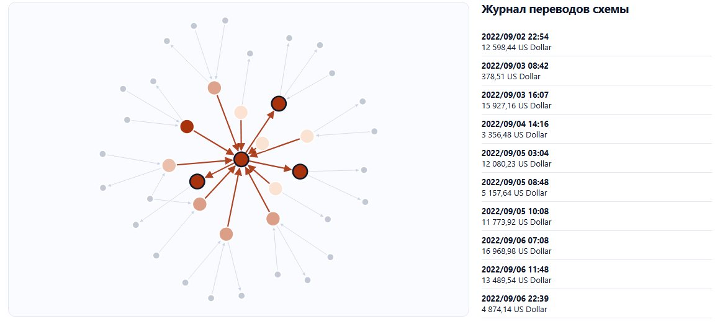
Рисунок 3 – Схема «сбор-разброс»: деньги собираются на одном счёте и расходятся

5.3. Карта, которую выучила нейросеть
Внутренний вектор GraphSAGE (64 числа) для 4 100 тестовых счетов сжат методом t-SNE [5] на плоскость. Распознанные «дропы» образуют отдельное плотное скопление — сеть выучила для них своё «место». Пропущенные лежат частично рядом с ними (оценка чуть ниже порога), частично внутри облака честных счетов.
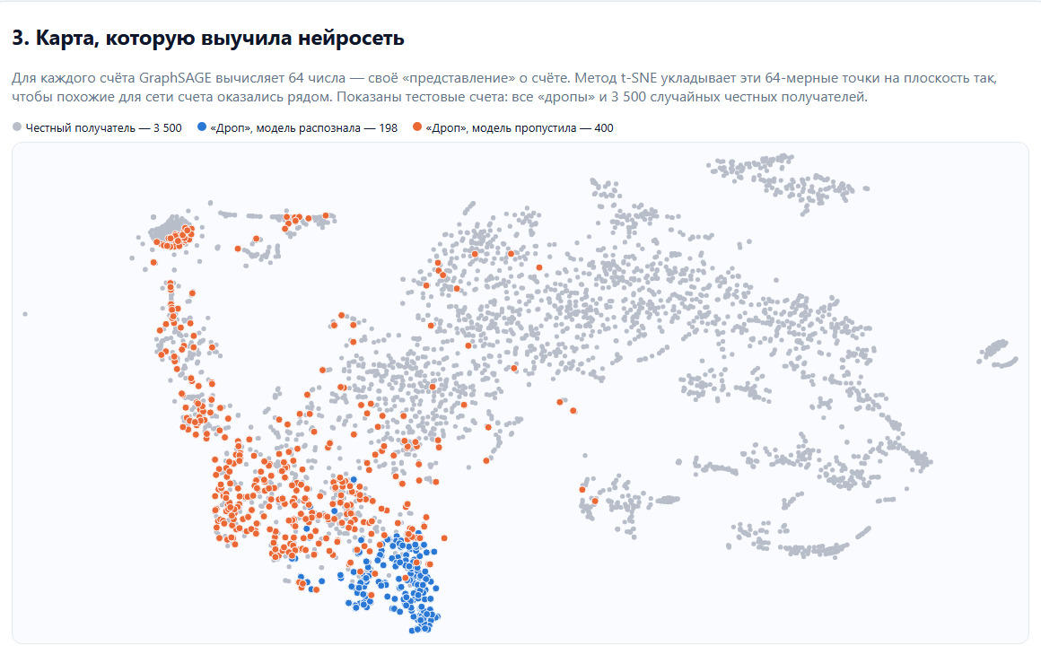
Рисунок 4 – Карта t-SNE внутренних представлений GraphSAGE

5.4. Владельцы счетов
Доля «дропов» почти одинакова у партнёрств, корпораций и ИП (≈ 1,4 %): генератор назначает роли отмывания случайно. В реальных данных тип владельца, вероятно, был бы значимым признаком — это ограничение синтетики.

6. Что ещё можно исследовать
– Классификация переводов, а не счетов. Предсказывать метку каждого ребра графа (перевода) — так поставлена задача в работе Egressy и соавторов [3], это позволит сравнить результаты с опубликованными.
– Распознавание типа схемы. Многоклассовая задача: не только «дроп или нет», но и «какая схема» — по 370 размеченным случаям.
– Учёт времени. Строить граф только из переводов до момента проверки (временные срезы) и добавить признаки скорости: сколько минут проходит между поступлением и пересылкой. Это должно улучшить «стопку» и «цикл».
– Объяснение решений GNN. GNNExplainer [10] выделяет, какие соседи и связи повлияли на решение по счёту.
– Масштаб. HI-Medium (≈ 32 млн переводов) и сравнение HI/LI (высокая и низкая доля отмывания) — проверка устойчивости.

6.1. Другие датасеты
Таблица 5 – Кандидаты для расширения исследования
Датасет | Что даёт | Ограничения
IBM AMLworld HI-Medium / LI-Small | Тот же генератор, больше данных или реалистичнее доля отмывания | HI-Medium ≈ 3 ГБ
SAML-D (Oztas и др., 2023) [8] | ≈ 9,5 млн переводов, 28 типологий (11 честных, 17 подозрительных), страны и способы оплаты | Kaggle, нужна регистрация; меньше связей между счетами
Elliptic / Elliptic++ [9] | Реальный граф биткоин-транзакций с метками, временные шаги | Криптовалюта, а не рублёвые переводы
PaySim | Мобильные платежи с метками мошенничества | Нет истории получателей — отклонён

Для текущей работы IBM AMLworld остаётся лучшим выбором: только в нём есть одновременно сеть переводов «счёт → счёт», метки на получателях и разметка схем.

7. Ограничения
– Данные синтетические; метка — отмывание, а не жертвы конкретной схемы мошенничества.
– Разбиение случайное, а не по времени: в признаках учтены все переводы за период. Для реального банка признаки нужно считать только по прошлому.
– Видны переводы всех банков сразу — «взгляд регулятора»; один банк видит меньше.
– Генератор оставляет артефакты (ACH), которыми пользуются модели.

Список использованных источников
1. Altman E., Blanuša J., von Niederhäusern L., Egressy B., Anghel A., Atasu K. Realistic Synthetic Financial Transactions for Anti-Money Laundering Models // Advances in Neural Information Processing Systems 36 (NeurIPS 2023), Datasets and Benchmarks Track. arXiv:2306.16424.
2. Hamilton W. L., Ying R., Leskovec J. Inductive Representation Learning on Large Graphs // Advances in Neural Information Processing Systems 30 (NeurIPS 2017). arXiv:1706.02216.
3. Egressy B., von Niederhäusern L., Blanuša J., Altman E., Wattenhofer R., Atasu K. Provably Powerful Graph Neural Networks for Directed Multigraphs // Proceedings of the AAAI Conference on Artificial Intelligence. 2024. arXiv:2306.11586.
4. Tare M., Rattasits C., Wu Y., Wielewski E. Representation Learning on Large Non-Bipartite Transaction Networks using GraphSAGE // GbRPR 2025. LNCS, vol. 15727. arXiv:2509.12255.
5. van der Maaten L., Hinton G. Visualizing Data using t-SNE // Journal of Machine Learning Research. 2008. Vol. 9. P. 2579–2605.
6. Zadrozny B., Elkan C. Transforming classifier scores into accurate multiclass probability estimates // Proceedings of KDD. 2002. P. 694–699 (изотоническая калибровка).
7. Saito T., Rehmsmeier M. The Precision-Recall Plot Is More Informative than the ROC Plot When Evaluating Binary Classifiers on Imbalanced Datasets // PLoS ONE. 2015. Vol. 10(3). e0118432.
8. Oztas B., Cetinkaya D., Adedoyin F., Budka M., Dogan H., Aksu G. Enhancing Anti-Money Laundering: Development of a Synthetic Transaction Monitoring Dataset (SAML-D) // IEEE International Conference on e-Business Engineering. 2023.
9. Weber M., Domeniconi G., Chen J. et al. Anti-Money Laundering in Bitcoin: Experimenting with Graph Convolutional Networks for Financial Forensics // KDD Workshop on Anomaly Detection in Finance. 2019. arXiv:1908.02591.
10. Ying R., Bourgeois D., You J., Zitnik M., Leskovec J. GNNExplainer: Generating Explanations for Graph Neural Networks // NeurIPS 2019. arXiv:1903.03894.
11. Банк России. Приказ от 05.11.2025 № ОД-2506 «Об установлении признаков осуществления перевода денежных средств без добровольного согласия клиента».
12. Федеральный закон от 27.06.2011 № 161-ФЗ «О национальной платёжной системе».

